TÍTULO DO ARTIGO E SUBTÍTULO EM ARIAL 12 NEGRITO

Este artigo deve apresentar limite mínimo 15 – máximo 25 páginas.

Nome completo do autor 1 em arial 10 caixa baixa[1]

Nome completo do autor 2 (se houver) em arial 10 caixa baixa[2]

Nome completo do autor 3 (se houver) em arial 10 caixa baixa[3]

RESUMO

O resumo deve ressaltar o tema, a justificativa do trabalho, os objetivos, a metodologia, os resultados alcançados e as principais conclusões. Observe que o resumo deve ter entre 100 e 250 palavras. Conforme NBR 6028 – Norma técnica para elaboração de resumos. Fonte Arial 12, espaçamento entre linhas simples, com parágrafo único.

Palavras-chave: Utilize de três a cinco. São separadas por ponto. A fonte é Arial 12 Normal.

1. **INTRODUÇÃO**

Um artigo científico é parte de uma publicação que apresenta e discute ideias, métodos, técnicas, processos e resultados nas diversas áreas do conhecimento, conforme a NBR6022.

Na introdução deve ser apresentada uma visão geral do artigo, com suas características metodológicas, delimitando o tema (por meio de uma visão global do estado da arte a respeito do tema proposto) e o problema a ser abordado, na forma de justificativa do trabalho realizado, bem como o(s) objetivo(s).

Para títulos de seções primárias (capítulos), como é o caso de **INTRODUÇÃO**, utilize Arial 12, Negrito, alinhado à esquerda, CAIXA ALTA.

O corpo do texto deve ser escrito em Arial 12 Normal, espaçamento entre linhas de 1,5 com o texto justificado e as margens são: direita com 2 cm, esquerda com 3 cm, superior com 3 cm e inferior com 2 cm.

1. **REVISÃO DE LITERATURA**

A revisão de literatura deve conter a exposição ordenada e pormenorizada do assunto a ser tratado. Deve apresentar a fundamentação teórica que respalda as ideias, pesquisa ou experiência apresentada. Divide-se em seções e subseções, conforme a NBR 6024.

Exemplos de divisão das seções:

**TÍTULO PRIMÁRIO (DESENVOLVIMENTO DO ARTIGO)**

* 1. **Títulos secundários**

2.1.1 Títulos terciários

Em artigo não é necessário quebrar a página quando se inicia um novo capítulo. Logo a seguir veja alguns exemplos de como inserir figuras, tabelas, quadros ou como fazer citações longas (com mais de três linhas).

As ilustrações, tabelas ou quadros devem ter um número em algarismo arábico, sequencial, inscritos na parte superior, precedida da palavra Tabela/Quadro/Figura. Colocar um título por extenso, inscrito no topo da tabela/quadro/figura, para indicar a natureza e abrangência do seu conteúdo. A fonte deve ser colocada imediatamente abaixo da tabela/quadro/figura para indicar a autoridade dos dados e/ou informações da tabela, precedida da palavra Fonte. Utilize Arial 10 para título e também para indicar a fonte.

**Quadro 1:** População pesquisada.

|  |  |  |
| --- | --- | --- |
| **Nome** | **Título 1** | **Título 2** |
| Nome1 | Dado | Dado |
| Nome2 | Dado | Dado |
| Nome3 | Dado | Dado |

Fonte: Dos autores (ano).

Recomenda-se o formato JPG para imagens, com resolução mínima de 300dpi. Assim como quadros, tabelas, as imagens devem ter título e fonte. Caso a fonte não seja dos autores, deve ser devidamente referenciada.

Figura 1: Despedida da avó.

|  |
| --- |
|  |
| Fonte: Silva (1991) |

Todas as citações devem ser devidamente referenciadas. Para palavras estrangeiras no texto, utilizar itálico.

Para citações longas (com mais de 3 linhas), utilize o recuo de 4 cm, alinhamento justificado, fonte Arial 10 Normal, com espaçamento entrelinhas simples, devidamente referenciado. Para citações longas (com mais de 3 linhas), utilize o recuo de 4 cm, alinhamento justificado, fonte Arial 10 Normal, com espaçamento entrelinhas simples, devidamente referenciado. Para citações longas (com mais de 3 linhas), utilize o recuo de 4 cm, alinhamento justificado, fonte Arial 10 Normal, com espaçamento entrelinhas simples, devidamente referenciado (AUTOR, ano).

Dica: Para trabalhos desta grandeza é recomendada além da citação direta, a utilização da citação indireta, de mais de um autor em um mesmo parágrafo, apresentando conceitos de diferentes autores a respeito de um mesmo tema.

1. **PROCEDIMENTOS METODOLÓGICOS**

A metodologia deve contemplar os procedimentos metodológicos de elaboração do artigo, quanto à abordagem do problema, à natureza, aos objetivos e aos procedimentos técnicos, conforme ilustrado pela figura 2.

Neste tópito também devem ser apresentados os materiais e métodos desenvolvidos na prática do trabalho proposto, quando for o caso. Quando assim, devem ser apresentados equipamentos utilizados, materiais, softwares utilizados, fluxograma do trabalho proposto e a proposta de validação dos resultados, dentre outros.

**Figura 2:** Roteiro de Metodologia Científica

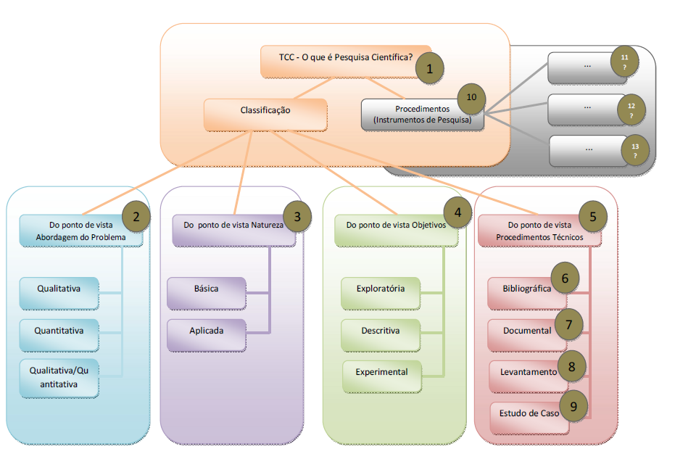

Fonte: Senai (2014).

1. **RESULTADOS E DISCUSSÕES**

Parte essencial do artigo, onde deve-se apresentar os resultados obtidos pela metodologia desenvolvida. Os resultados podem ser apresentados por meio de indicadores e representados de distintas formas, tais como gráficos, ábacos, planilhas, tabelas, etc.

Em paralelo à apresentação dos resultados obtidos, deve-se levantar discussões a respeito, ressaltando a importância desses resultados no contexto do estado da arte e por meio de justificativas técnicas para as ocorrências dos resultados.

1. **CONCLUSÃO**

Parte final do artigo, na qual se apresentam as conclusões correspondentes aos objetivos e hipóteses.

Pode-se acrescentar recomendações para trabalhos futuros, com sugestões de melhorias sobre o trabalho realizado ou sugestões de continuidade do tema pesquisado.

Após a conclusão vem o título, o resumo e as palavras-chave em língua estrangeira e as referências, conforme modelo a seguir.

TÍTULO EM LÍNGUA ESTRANGEIRA

ABSTRACT

Traduzir o resumo para o inglês, com fonte Arial 12, espaçamento entre linhas simples, com parágrafo único. O resumo deve ressaltar os objetivos do trabalho, a metodologia, os resultados alcançados e as principais conclusões. Observe que o resumo deve ter entre 100 e 250 palavras. Traduzir o resumo para o inglês, com fonte Arial 12, espaçamento entre linhas simples, com parágrafo único. O resumo deve ressaltar os objetivos do trabalho, a metodologia, os resultados alcançados e as principais conclusões. Observe que o resumo deve ter entre 100 e 250 palavras.

Key-words:

REFERÊNCIAS

Relacionar as fontes citadas no texto de acordo com a NBR6023. As referências devem ser listadas em ordem alfabética.

Para as referências, utilizar fonte Arial 12, Normal, com alinhamento à esquerda. O espaçamento entrelinhas é simples, mas entre uma e outra referência deve haver espaço duplo.

As referências devem conter no mínimo 5 títulos relacionados ao tema proposto, incluindo artigos, livros, periódicos, sites, dissertações ou teses.

Dica:

Ao utilizar sites, garanta que as fontes sejam confiáveis, a fim de assegurar a seriedade das informações e garantir a qualidade do seu trabalho.

1. Titulação e e-mail do autor 1. **Exemplo: Mestre e-mail: jva@gmail.com**
2. Titulação e- email do autor 2.
3. Titulação e- email do autor 3.